有关2016年约翰霍普金斯大学暑期生物科研项目的报名通知

为了给我校同学提供赴世界一流大学交流学习的机会，我校与SAF海外学习基金会联合组织2016年暑期约翰霍普金斯大学生物科研项目。本项目为暑期研究项目，学生将在2016年暑期赴美国约翰霍普金斯大学进行为期6周的科研工作。学生将由约翰霍普金斯大学教授指导，分别进行噬菌体、蛋白质和化学手性实验研究。项目没有传统的课程学习，全部为学术研究。项目结束后会获得2个约翰霍普金斯大学的正式学分。该项目是一个极高性价比的学术科研暑期项目。

- 项目优势：
- 纯学术科研项目
对于学术基础较好的学生，将直接进入科研环节。对学生后续的学生发展，具有巨大的提升意义。
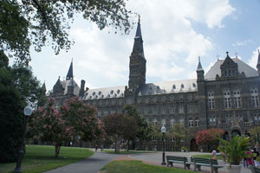
- 项目层次高
约翰霍普金斯大学为美国顶尖高校，其中生物、医学又是该校的顶尖排名专业。
- 官方正式本科生学分
项目所获的2个学分为约翰霍普金斯大学的官方正式本科生学分。学分含金量极高。
- 没有科研经历的限制
该项目不要求学生以往有从事过科研的相关经验。只要学生的学术水平（即GPA）达到要求即可。
Gilman Hall, Johns Hopkins University
- 项目安全可靠
学生将正式注册在约翰霍普金斯大学，大学提供I20表格，学生将持F1签证出行。学生在整个项目期间住在约翰霍普金斯大学自己的学生公寓内。
- 项目性价比高
该项目的项目费用非常低，考虑到在约翰霍普金斯大学的排名、其生物医学的排名，以及6周的项目期时长，该项目具有极高的性价比。
- 与中国学生学制不冲突
项目时间和中国大学暑假大致匹配，并和做灵活安排，不影响中国学生正常学期的学习。
- 助力学生后续海外申研申博
海外名校在研究生及博士招生中，及其看重学生的科研水平和经历。参加过该项目的学生，在后续海外申研申博中将会被海外名校所垂青。

- 研究方向/实验室
学生可以从以下三个研究方向中选择一个进行实验研究，每个研究方向限5人。
- 噬菌体（Phage）:学生将使用现代分子生物技术从环境中分离细菌噬菌体并对新的细菌噬菌体进行定性。
- 蛋白质工程和生物化学（Protein Engineering and Biochemistry）：学生将使用蛋白质工程和生物化学技术修改蛋白质以给予他们新结构或物理属性。 项目过程中，学生将熟悉标准的生物化学实验室操作以及蛋白质科学、进行定向位点突变实验、蛋白质净化、以及对生物大分子机构及物理属性的定性。
- 手性（化学）Chirality (Chemistry)：学生将通过侧重于化学手性的实验项目，学习有机化学实验室中的技巧，包括净化方法、隔离、合成以及分析。
- 说明：学生将进行每周20小时的实验室研究，同时学生也会就计算机应用进行学习。这些应用程序在自然科学、社会科学、人文学科以及工程领域都有应用。学生也会学习UNIX操作系统、并熟悉在该系统上运行的UNIX指令、Shell脚本、Python编程语言、图形软件、数字及统计程序（如Mathematic或Matlab）。

- 项目结果
- 学生将获得约翰霍普金斯大学官方成绩单、并获得2个本科生正式学分。
- 学生可获得指导老师的推荐信及Research科研经历证明。

- 项目时间
2016年6月20日 - 7月29日，为期6周

- 项目费用
参考项目费用为6700美元
费用说明：
- 上述费用为2015年打包项目费用，包含校方的学费、校属学生公寓住宿费用（单人间标准）、项目期间的医疗保险及应急保险、项目运行的管理服务费用、学生的行前指导培训及签证指导费用、学生所获得海外应急服务的费用、学生在由机场到学校的交通费用。该项目费用为定额项目费用，不会因学生参加少于6周科研项目而减少。2016年项目费用将在海外大学确认后，进行公布。
- 该项目费用包含2个正式学分，学生无需额外支付额外学费相关费用。
- 项目费用不包括签证费用、个人零花费用及国际机票费用。

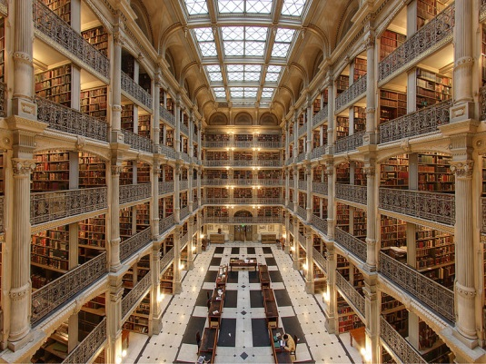
- 住宿
约翰霍普金斯大学将提供标准校内住宿。学生公寓为约翰霍普金斯大学自己产权并由约翰霍普金斯大学官方管理。学生的住宿标准为双人间，如果学生需要申请单人住宿、需额外提出申请并额外支付单人间费用。

- 报名
- 报名条件
Interior of the George Peabody Library in Baltimore
- 中国高校相关专业的在读本科生或研究生（申请人需要已经完成了两年本科课程学习；优选专业为生物、分子生物、细胞生物、量子物理、量子化学、基因工程和食品专业。）
- GPA 需达到4分制的3.0或5分制的3.75（研一的同学可使用本科成绩GPA）。
- 英语：托福IBT 90分

- 人数限制：每个研究方向限5人

- 申请材料：
- 网申表格（https://www.safdb.net/apply_online/）
- 英语成绩
- 由中国母校开具二份官方英文成绩单，一份官方中文成绩单，无需另行公证。
- 有效护照复印件；
- 6 张近半年内拍摄的2寸照片；
- 一份有效期为3个月的银行存款证明和经济担保。
- 需要写一份Statement of purpose，介绍自己国内所在大学、专业、科研背景、学术目标以及为什么要参加该项目；
- 一份师长推荐信；
- 项目报名费和保证金：报名费100美元及定金900美元。

- 约翰霍普金斯大学简介
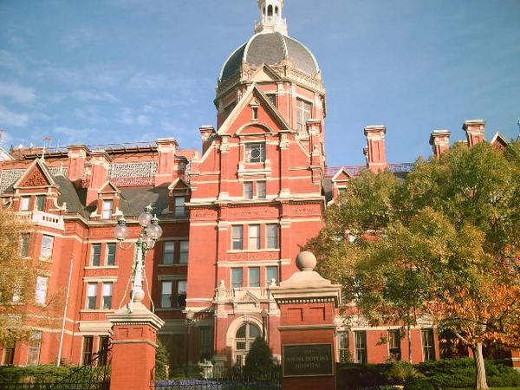
约翰·霍普金斯大学（The Johns Hopkins University），简称为Hopkins 或 JHU，成立于1876年，是美国第一所研究型大学，也是美国大学协会的14所创始校之一，是一所世界顶级的著名私立大学。美国国家科学基金会连续33年将该校列为全美科研经费开支最高的大学。截止目前，学校的教员与职工共有36人获得过诺贝尔奖。2014年《美国新闻与世界报道》世界大学排名将其列为世界第11，美国第9；英国《泰晤士报》高等教育增刊将其列为世界第15。
霍普金斯大学不仅拥有全球顶级的医学院、公共卫生学院、国际关系学院，其生物工程、空间科学、社会与人文科学，音乐艺术等领域的卓越成就也名扬世界。该校医学院的教学研究单位约翰·霍普金斯医院（JHH）连续21年被评为全美最佳医院。其尼采高级国际研究学院（SAIS）培养出美国国务卿奥尔布赖特、财政部长盖特纳、世界银行行长埃因霍、中国驻美大使崔天凯、冰岛总理哈尔德、荷兰外交部长柯恩德、财政部长霍格沃斯等一大批杰出校友。该校的应用物理实验室（APL）是美国近代物理学人才的摇篮，同时也是美国国防部的合同商，哈勃空间望远镜和詹姆斯·韦伯太空望远镜的地面控制中心。在摩根财团创始人的资助下，霍普金斯诞生了美国第一所且最负盛名的音乐学院。霍普金斯主校区位于美国马里兰州巴尔的摩市，分校区位于美国首都华盛顿特区，并在中国南京、意大利博洛尼亚设有教学校区。
Johns Hopkins Hospital Complex
-- 引自百度百科

